Biologie deel 3: urinewegen, hormonen en geslachtsorganen
We hebben het over de spijsverteringsorganen gehad die natuurlijk erg belangrijk zijn, maar zoals jullie inmiddels doorhebben staat alles in het lichaam met elkaar in verbinding.
Opdracht 1: Nieren, je hebt er 2 van in je lijf, maar wat doen ze nou eigenlijk voor je? Zoek de functies van nieren op en schrijf ze in jouw eigen woorden op.
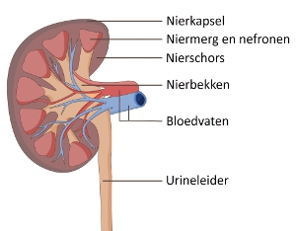

Opdracht 2: Waarom kun je niet leven zonder nieren?
Opdracht 3: Wat is de functie van de urineleider en de blaas?
Opdracht 4: Wat is het verschil tussen de urinebuis en urineleider?
Opdracht 5: Hoe kunnen er ook alweer verstoppingen ontstaan in de urinebuis en bij welk dier gebeurt dit vaak?
Mensen hebben hormonen, je hebt ze nodig en soms heb je er zelfs last van. Dieren hebben ook hormonen, ook zij hebben ze nodig om te kunnen functioneren. Zeker tijdens de groei van jong naar volwassen zien we het lichamelijke effect van hormonen.
Opdracht 6:
A,. Wat is het verschil tussen seksualiteit en voortplanting?
B. Geef voorbeelden van
  - primaire geslachtskenmerken
  - secundaire geslachtskenmerken

C. Hoe ontstaan secundaire geslachtskenmerken?

Hieronder zie je twee plaatjes, een van de geslachtsorganen van de man en een van de vrouw. Het zal voor jullie niet echt een verrassing zijn dat ze erg verschillen van elkaar.

Opdracht 7: Beantwoord de volgende vragen;

a. Wat is het verschil tussen de bijbal en de zaadbal?
b. Wat doet het zaadblaasje?
c. Prostaat kanker komt best vaak voor, maar wat is een prostaat eigenlijk?
d. Wat is het nut van een baarmoederhals?
e. Wat is het verschil tussen een eileider en de eierstok?
f. Waarom hebben vrouwen sneller last van blaasontstekingen dan mannen?

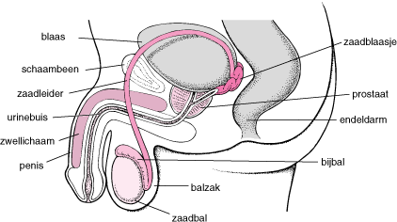

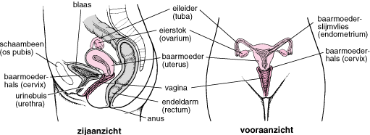

Opdracht 6: Waar in het lichaam worden hormonen aangemaakt? Niet alleen door de geslachtsorganen. Probeer eens in de onderstaande tabel aan te geven waar de “bron” in het lichaam zit die de hormonen maakt, welke hormonen ze aanmaken en waarvoor ze dienen.
 | Waar zit het? | Welke hormonen en waarvoor dienen ze?
Hypothalamus
Hypofyse |  | (noem ze allemaal, beschrijf de werking van: LH, FSH, Oxytocine)
Pijnappelklier
Schildklier
bijschildklier
alvleesklier

Mogelijke bronnen:
Nieren: https://www.youtube.com/watch?v=KDsuGoaZKRY en http://wqd.nl/zpanE
Mannelijke geslachtsorganen: http://wqd.nl/UyIfU
Vrouwelijke geslachtsorganen: http://wqd.nl/gcVGk en http://wqd.nl/ugpsh
hormonen: http://wqd.nl/OytTw en http://wqd.nl/SFFmf en http://wqd.nl/MwrnQ

